МИНИСТЕРСТВО НАУКИ и высшего образования
РОССИЙСКОЙ ФЕДЕРАЦИИ
Федеральное государственное автономное образовательное учреждение
высшего образования
«Санкт-Петербургский политехнический университет Петра Великого»
(ФГАОУ ВО «СПбПУ»)
Институт среднего профессионального образования
Отчёт по лабораторной работе
по учебной дисциплине «МДК 04.02»
Тема: «Тест-кейсы»
Выполнил студент
специальности 09.02.07
информационные системы и программирование
2 курса группы 219/21
Дорожкин Михаил Сергеевич
Преподаватель
Иванова Дарья Васильевна

Санкт-Петербург,
2025

Цель работы: разработать испытания для контроля качества проекта и функционального тестирования программы.
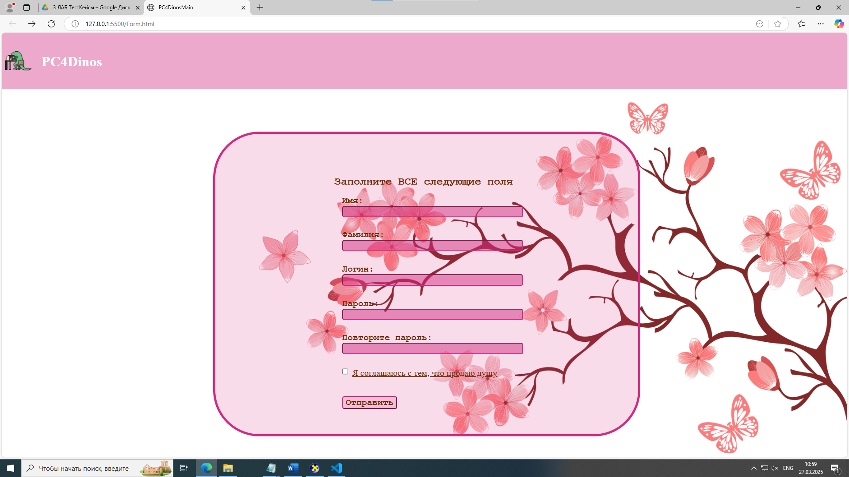
Рисунок 1 – форма
Таблица требований
Элемент | Тип элемента | Требования
Имя | editbox | 1. Обязательное для заполнения (T1.1)  2. Минимально символов – 2 (T1.2)  3. Максимально символов – 15 (T1.3)  4. Допускаются только символы кириллицы и латиницы (T1.4)
Фамилия | editbox | 1. Обязательное для заполнения (T2.1)  2. Минимально символов – 2 (T2.2)  3. Максимально символов – 15 (T2.3)  4. Допускаются только символы кириллицы и латиницы (T2.4)
Логин | editbox | 1. Обязательное для заполнения (T3.1)  2. Минимально символов – 3 (T3.2)  3. Максимально символов – 20 (T3.3)  4. Допускаются только символы латиницы и цифры (T3.4)
Пароль | editbox | 1. Обязательное для заполнения (T4.1)  2. Минимально символов – 8 (T4.2)  3. Максимально символов – 20 (T4.3)  4. Допускаются только символы латиницы и цифры (T4.4)  5. Обязательно должно содержать одну заглавную латинскую букву, одну строчную латинскую букву, одну цифру (T4.5)
Повторение пароля | editbox | 1. Обязательное для заполнения (T5.1)  2. Минимально символов – 8 (T5.2)  3. Максимально символов – 20 (T5.3)  4. Допускаются только символы латиницы и цифры (T5.4)  5. Обязательно должно содержать одну заглавную латинскую букву, одну строчную латинскую букву, одну цифру (T5.5)  6. Значение должно совпадать со значением поля «Пароль» (T5.6)
Соглашение | checkbox | 1. По умолчанию – не включено (T6.1.1)  1. Обязательно должно быть включено (T6.1.2)
Соглашение | ссылка | Состояние:  1. По умолчанию - активна (Enabled) (T7.1)
Отправить | button | Состояние:  1. По умолчанию - активна (Enabled) (T8.1)  Действия после нажатия  1. Если введенные данные корректны – очистка формы (T8.2)  2. Если введенные данные НЕ корректны – валидационное сообщение (T8.3)

Результирующая таблица данных
Поле | OK/NOK | Значение | Комментарий
Имя | ОК  NOK | Йгрпрвпкрапвравк  АФ  НикоLаI  123 цук  #$^#&%*%  Wer1231  Ы  Йцукенгщшзхъфывапролджэячсмиьтбюёretyre  вапролортрипрпрнп | 15 символов нижний регистр  2 символа ВЕРХНИЙ регистр  7 символов (латиница и кириллица)  Пустое значение  Пробел  Спец.символы (ASCII)  Цифры  Один символ  Символов 52  16 символов
Фамилия | ОК  NOK | ЙгрвПРнраврvrкW  ФU  Dfсильев  #$^*%  Wer1231  Ы  Цукенрпаенйцвмып  Dfc wer  рфыпвлфпвыалфыпварофыпаофывпафы | 15 символов СмЕшАнНыЙ регистр  2 символа ВЕРХНИЙ регистр  8 символов (латиница и кириллица)  Пустое значение  Спец.символы (ASCII)  Цифры  Один символ  16 символов  Пробел  30 символов
Логин | ОК  NOK | Werty123  123  Wertemne121212121212  1W  0123456789012345678UrL  Цыпленок228  №;%№»%»  erryryyyyyyyyyyyyyyyyyyyyyyyyyyy | Цифры и латинские буквы  Цифры (3 символа)  20 символов  Пустое значение  2 символа  21 символ  Буквы кириллицы  Спец.символы (ASCII)  Символов 32
Пароль | ОК  NOK | 123456We  01234567890123456WetY  Login12345  123w123  0123456789012345678UrL  Цыпленок228  №;%№»%»  123456WEW  123456wew  Qwebec st1  Login121111111111111111112ffsdgsfdgsdfg | 8 символов: Цифры и буквы латиницы (минимум одна – верхний регистр, минимум одна – нижний регистр)  20 символов: Цифры и буквы латиницы (минимум одна – верхний регистр, минимум одна – нижний регистр)  10 символов Цифры и буквы латиницы (минимум одна – верхний регистр, минимум одна – нижний регистр)  Пустой символ  7 символов  21 символ  Буквы кириллицы  Спец.символы (ASCII)  Цифры и буквы латиницы только верхний регистр.  Цифры и буквы латиницы только нижний регистр  Пробел  Символов 37
Повторить пароль | ОК  NOK | Значение совпадает с полем «пароль»  Значение не совпадает с полем «пароль»  123w123  0123456789012345678UrL  012345678wewe9012345678UrerwrwrewrwreL  Цыпленок228  №;%№»%»  123456WEW  123456wew  Qwebec st1 | Пустой символ  7 символов  21 символ  37 символов  Буквы кириллицы  Спец.символы (ASCII)  Цифры и буквы латиницы только верхний регистр.  Цифры и буквы латиницы только нижний регистр  Пробел
Соглашение  checkbox | ОК  NOK | Галочка стоит  Поле пустое | -  -
Соглашение  ссылка | OK | При нажатии открывает страницу с соглашением | -

Тест кейс №1 Создание пользователя с максимально длинным ФИ и максимально коротким паролем
Действие | Ожидаемый результат
- Открыть форму | - Форма открыта  - Все поля по умолчанию пустые
- Заполнить поля формы  - Имя = Йгрпрвпкрапвравк  - Фамилия =ЙгрвПРнраврvrкW  - Логин = Werty123  - Пароль =123456We  - Повторите Пароль =123456We  - Checkbox =Галочка стоит | - Поля заполнены
- Нажать кнопку «Отправить» | - Форма очистилась

Тест кейс №2 Создание пользователя с максимально короткими ФИ и максимально длинным паролем
Действие | Ожидаемый результат
- Открыть форму | - Форма открыта  - Все поля по умолчанию пустые
- Заполнить поля формы  - Имя =АФ  - Фамилия =ФU  - Логин = 123  - Пароль =01234567890123456WetY  - Повторите Пароль =01234567890123456WetY  - Checkbox =Галочка стоит | - Поля заполнены
- Нажать кнопку «Отправить» | - Форма очистилась

Тест кейс №3 Создание пользователя с максимально длинным логином
Действие | Ожидаемый результат
- Открыть форму | - Форма открыта  - Все поля по умолчанию пустые
- Заполнить поля формы  - Имя = НикоLаI  - Фамилия = Dfсильев  - Логин =Wertemne121212121212  - Пароль = Login12345  - Повторите Пароль =Login12345  - Checkbox =Галочка стоит | - Поля заполнены
- Нажать кнопку «Отправить» | - Форма очистилась

Тест кейс №4 Создание пользователя с пустым именем
Действие | Ожидаемый результат
- Открыть форму | - Форма открыта  - Все поля по умолчанию пустые
- Заполнить поля формы  - Имя =  - Фамилия = Dfсильев  - Логин =Wertemne121212121212  - Пароль = Login12345  - Повторите Пароль =Login12345  - Checkbox =Галочка стоит | - Все поля, кроме поля «Имя» заполнены
- Нажать кнопку «Отправить» | - Выведено валидационное сообщение «Заполните это поле»  - Форма не очистилась

Тест кейс №5 Создание пользователя с неформатным паролем
Действие | Ожидаемый результат
- Открыть форму | - Форма открыта  - Все поля по умолчанию пустые
- Заполнить поля формы  - Имя = НикоLаI  - Фамилия = Dfсильев  - Логин =Wertemne121212121212  - Пароль = 123456WEW  - Повторите Пароль =123456WEW  - Checkbox =Галочка стоит | - Все поля заполнены
- Нажать кнопку «Отправить» | - Выведено валидационное сообщение «Используйте требуемый формат»  - Форма не очистилась

Тест кейс №6 Несовпадение полей «Пароль» и «Повторите пароль»
Действие | Ожидаемый результат
- Открыть форму | - Форма открыта  - Все поля по умолчанию пустые
- Заполнить поля формы  - Имя = НикоLаI  - Фамилия = Dfсильев  - Логин =Wertemne121212121212  - Пароль = Login12345  - Повторите Пароль = Login123456  - Checkbox =Галочка стоит | - Все поля заполнены
- Нажать кнопку «Отправить» | - Выведено валидационное сообщение «Пароли не совпадают»  - Форма не очистилась

Матрица соответствия функциональных требований
 | T1.1 | T1.2 | T1.3 | T1.4 | T2.1 | T2.2 | T2.3 | T2.4 | T3.1 | T3.2 | T3.3 | T3.4 | T4.1 | T4.2 | T4.3 | T4.4 | T4.5 | T5.1 | T5.2 | T5.3 | T5.4 | T5.5 | T5.6 | T6.1.1 | T6.1.2 | T7.1 | T8.1 | T8.2 | T8.3
TK1 |  |  | + |  |  |  | + |  |  |  |  |  |  | + | + |  |  |  |  | + |  |  |  |  |  |  |  | +
TK2 |  | + |  |  |  | + |  |  |  | + |  |  |  | + |  |  |  |  | + |  |  |  |  |  |  |  |  | +
TK3 |  |  |  | + |  |  |  |  |  |  |  |  |  |  |  |  |  |  |  |  |  |  |  |  |  |  |  | +
TK4 | + |  |  |  |  |  |  |  |  |  |  |  |  |  |  |  |  |  |  |  |  |  |  |  |  |  |  |  | +
TK5 |  |  |  |  |  |  |  |  |  |  |  |  |  |  |  |  | + |  |  |  | + | + |  |  |  |  |  |  | +
TK6 |  |  |  |  |  |  |  |  |  |  |  |  |  |  |  |  |  |  |  |  |  |  | + |  |  |  |  |  | +
Тестовое покрытие = 17/29 = 59%
Тестирование на TestRail
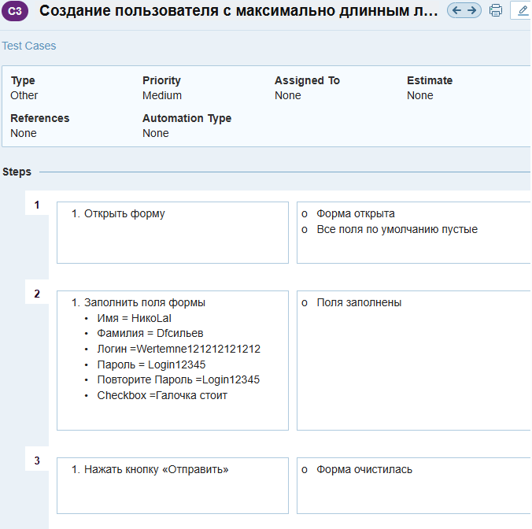
Рисунок 2 – позитивный тест кейс
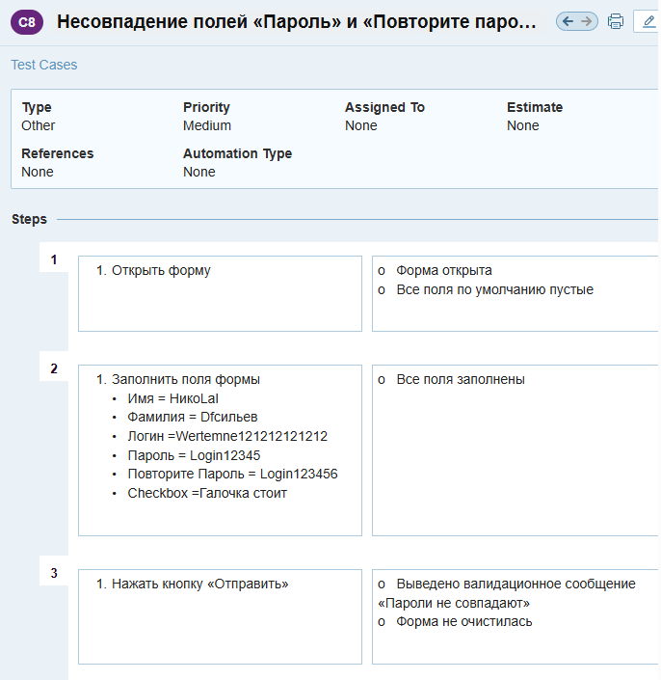
Рисунок 3 – негативный тест кейс
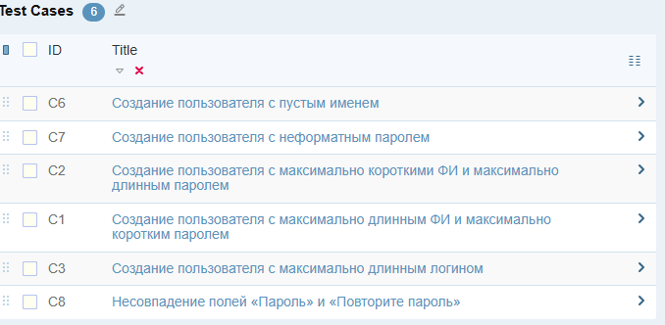
Рисунок 4 - Список тест кейсов

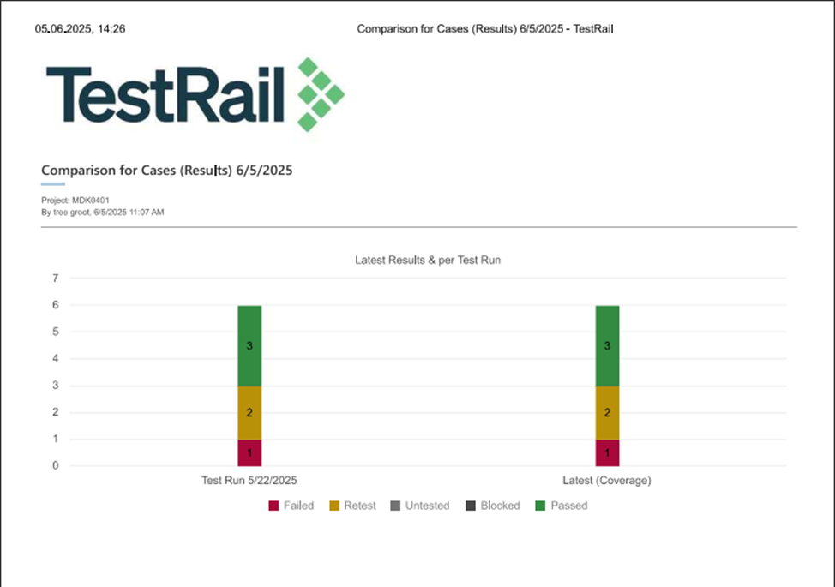
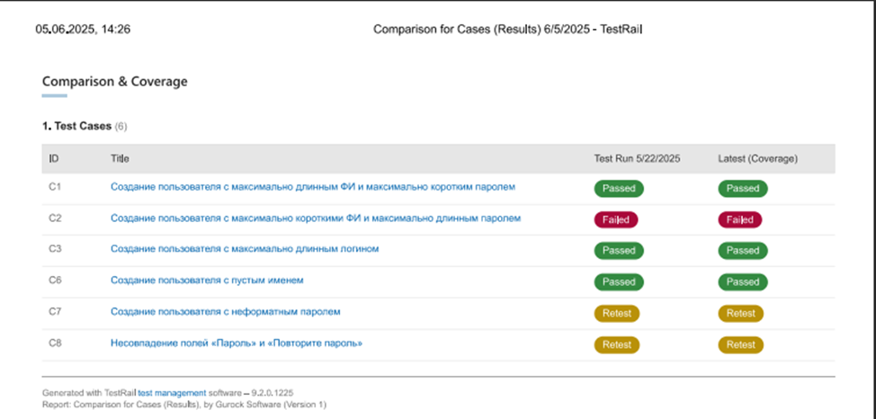
Рисунок 5 – отчет о тестовом запуске

Выводы
В процессе выполнения данной работы были разработаны и составлены испытания для контроля качества проекта и функционального тестирования программы c использованием техники эквивалентного разделения: 6 тест кейсов: 3 позитивных и 3 негативных, было рассчитано тестовое покрытие: 59%. Посредством использования платформы TestRail было проведено тестирование формы и получен следующий результат: все тест кейсы были пройдены.

